

育英醫護管理專科學校

老服科

113年雇主滿意度調查結果報告

民國 113 年 12 月

113年 育英醫護管理專科學校老人服務事業管理科

雇主滿意度問卷調查

各位業界先進您好：

感謝 貴機構聘用本校校友加入工作行列！為了解貴機構對本校校友工作表現的滿意度，並關心本校校友目前就業現況，希望藉由本問卷彙整業界先進們的意見，做為學校人才培育的參考，期能提供更符合職場需求之人才。您所填寫的資料僅作為本校統計分析使用，不會公開個別資料，再次感謝您的協助與支持。

育英醫護管理專科學校 技術合作處 敬上   (07)3811765 轉1503

113年度雇主滿意度調查時間自113年11月30日至12月25日止，總共發出給單位問卷為24份，共回收14份，回收皆為有效問卷，以下說明為問卷調查結果。

1. 請問貴單位招募與聘任畢業生時，最重視哪些條件?

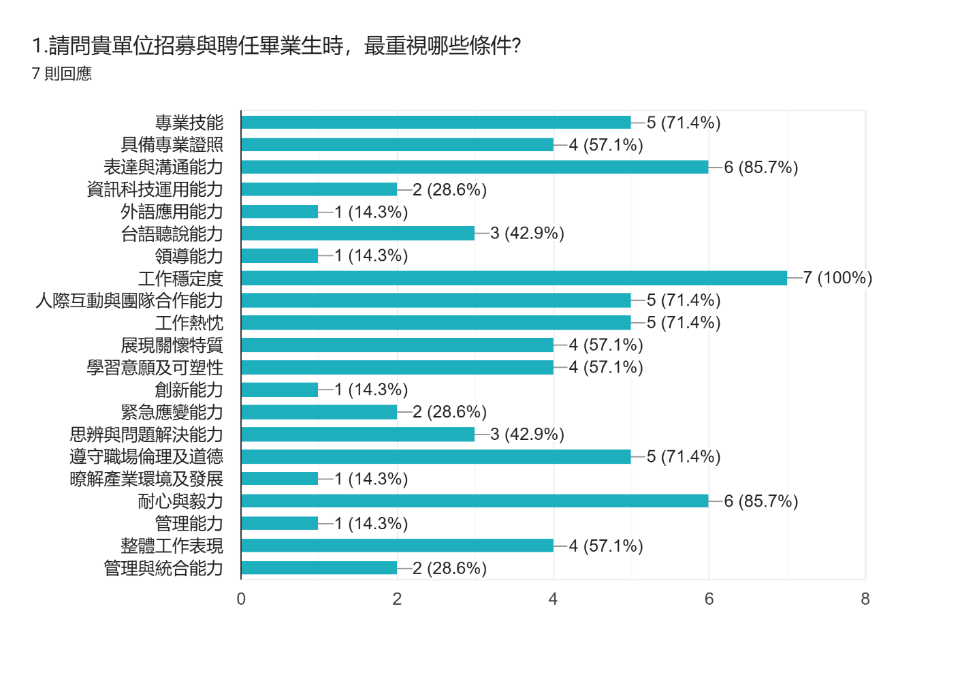

2.請問您對本校畢業生的滿意度?

|  |  |  |  |  |  |  |
| --- | --- | --- | --- | --- | --- | --- |
| 題目 | 非常滿意 | 滿意 | 普通 | 不滿意 | 非常  不滿意 | 平均值 |
| 1.專業技能 | 28.57% | 42.86% | 28.57% | 0% | 0% | 4.00 |
| 2.具備專業證照實務經驗 | 28.57% | 57.14% | 14.29% | 0% | 0% | 4.14 |
| 3.資訊科技運用能力 | 42.86% | 28.57% | 28.57% | 0% | 0% | 4.14 |
| 4.外語應用能力 | 14.29% | 42.86% | 42.86% | 0% | 0% | 3.71 |
| 5.台語聽說能力 | 28.57% | 57.14% | 14.29% | 0% | 0% | 4.14 |
| 6.表達與溝通能力 | 28.57% | 28.57% | 42.86% | 0% | 0% | 3.86 |
| 7.團隊合作能力 | 28.57% | 28.57% | 42.86% | 0% | 0% | 3.86 |
| 8.遵守職場倫理及道德 | 28.57% | 42.86% | 28.57% | 0% | 0% | 4.00 |
| 9.工作熱忱 | 28.57% | 28.57% | 42.86% | 0% | 0% | 3.86 |
| 10.穩定度與抗壓性 | 28.57% | 28.57% | 42.86% | 0% | 0% | 3.86 |
| 11.思辨與問題解決能力 | 28.57% | 14.29% | 57.14% | 0% | 0% | 3.71 |
| 12.學習意願及可塑性 | 28.57% | 42.86% | 14.29% | 14.29% | 0% | 3.57 |
| 13.瞭解產業環境及發展 | 28.57% | 28.57% | 42.86% | 0% | 0% | 3.86 |
| 14.緊急應變能力 | 28.57% | 14.29% | 57.14% | 0% | 0% | 3.71 |
| 15.創新能力 | 28.57% | 14.29% | 57.14% | 0% | 0% | 3.71 |
| 16.展現關懷特質 | 28.57% | 42.86% | 28.57% | 0% | 0% | 4.00 |
| 17.領導能力 | 28.57% | 0% | 71.43% | 0% | 0% | 3.57 |
| 18.整合能力 | 28.57% | 14.29% | 57.14% | 0% | 0% | 3.71 |
| 19.中文閱讀與書寫能力 | 28.57% | 28.57% | 28.57% | 14.29% | 0% | 3.43 |
| 20. 管理能力 | 28.57% | 28.57% | 28.57% | 14.29% | 0% | 3.43 |
| 21. 耐力與毅力 | 28.57% | 14.29% | 42.86% | 14.29% | 0% | 3.29 |
| 22. 整體工作表現 | 28.57% | 42.86% | 14.29% | 14.29% | 0% | 3.57 |













|  |
| --- |
| 1. 對於本校校友的表現，如有其他寶貴意見，以及對本校未來培育專業人才的建   議，敬請不吝賜教：  1.無 |
| 2. 1.工作態度上，雖然還是學生，畢竟是帶薪實習，期望學生有自我認知此為「工作」，不是隨興隨時想休就休，易造成機構困擾。  2.不管是對長輩還是學長姐，態度跟禮貌上可以再加強。  3.上班時間不要一直用手機。  3.需提升就業長照產業意願  4.滿意  5. 可多增加人際溝通相關課程訓練，因實習生踏入職場，較羞澀不太敢與家屬或個案互動，故無法達到關係培養及信任感  6.感謝 |